**МУНИЦИПАЛЬНОЕ БЮДЖЕТНОЕ ОБЩЕОБРАЗОВАТЕЛЬНОЕ УЧРЕЖДЕНИЕ**

**«CРЕДНЯЯ ОБЩЕОБРАЗОВАТЕЛЬНАЯ ШКОЛА**  **с. НАГОРНОЕ**

**ГРОЗНЕНСКОГО МУНИЦИПАЛЬНОГО РАЙОНА»**

ЧР, с. Нагорное, ул. Тракторная, 1 Тел. 8(965) 585-06-58

sosh-nagornoe@mail.ru htt://sosh-nagornoe.edu 95.ru

[Отчет](http://oonikifobr.68edu.ru/wp-content/uploads/2013/02/%D0%A1%D0%BF%D1%80%D0%B0%D0%B2%D0%BA%D0%B0-%D0%94%D0%94%D0%A2%D0%A2-%D0%95%D0%BA%D0%B0%D1%82%D0%B5%D1%80.-%D0%B8-%D0%AF%D1%80%D0%BE%D1%81%D0%BB%D0%B0%D0%B2%D1%81%D0%BA..pdf#page=2)

о проведении мероприятий по профилактике детского дорожного транспортного травматизма в

МБОУ «СОШ с.Нагорное Грозненского муниципального района»

за январь.

Мероприятия по профилактике дорожной безопасности и детского дорожно – транспортного травматизма ставят своей целью предотвращение -транспортного травматизма среди учащихся школы.

С этой целью в школе проведены следующие мероприятия:

-цикл классных часов по ПДД «Мы идем в школу», «Мы пассажиры», «Обход транспорта», « Мы знакомимся с дорожными знаками»;

- практические занятия на местности;

- беседы 1-11классов.

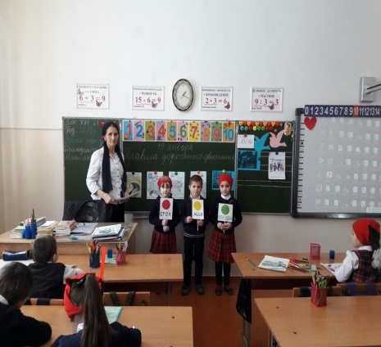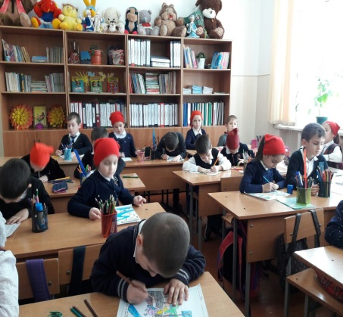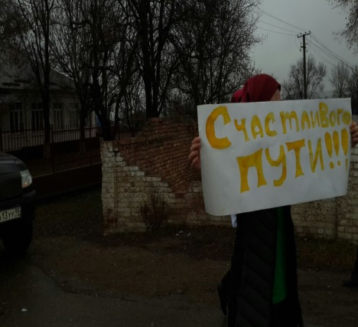

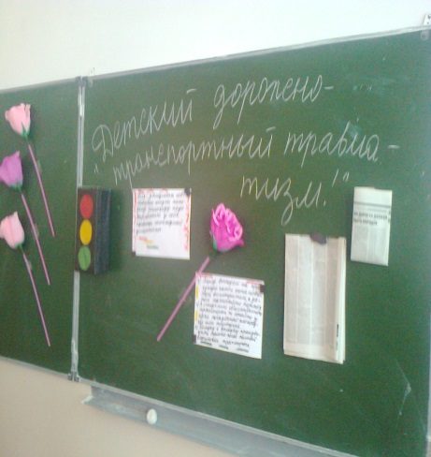 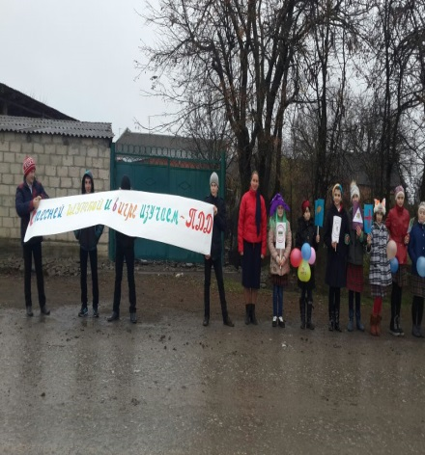 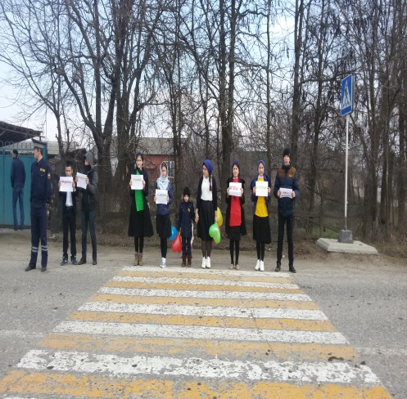

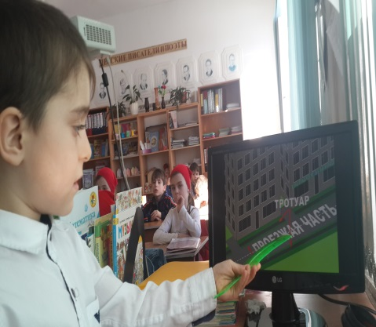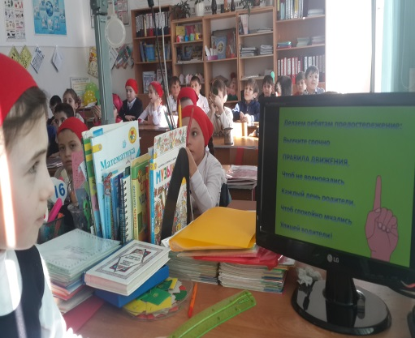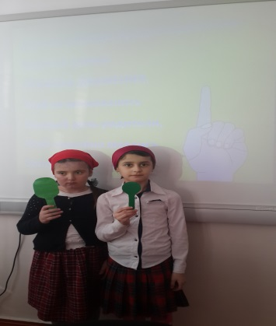

Заместитель директора Хамизаева Р.М.